～生ごみを家庭でリサイクル～
ミニ・キエーロ

の育て方

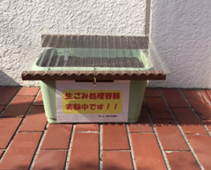



武蔵村山市 ごみ対策課
～ミニ・キエーロの設置～

①道具の準備
ミニ・キエーロ容器本体、黒土（約２０ℓ）、シャベルを用意します。
また、生ごみを貯めるフタ付容器、掘った土を一時的に溜めるバケツ、水を入れるじょうろやペットボトルがあると作業がしやすくなります。
②ミニ・キエーロの設置
ミニ・キエーロは、温度が高く、表面の土が乾いていると、分解が早く、虫や臭いの発生を抑えられます。できるだけ日当たりが良く、風通しが良いところに置いてください。（容器本体を土に埋める必要はありません）
③ミニ・キエーロの準備
ミニ・キエーロ内に黒土（２０ℓ程度）を入れる。
１
２
３
土を入れたら、あらかじめ、生ごみを埋 める場所を3か所程度決めておく。
※土は、新しい物に交換しなくても、生ごみを分解し続けることができます。

～生ごみを貯める～

食べ残しや調理くず等、ミニ・キエーロに埋める生ごみをフタ付の容器に ３日～４日貯めておき、傷んでから埋めると効率よく生ごみを分解できます。
〇生魚など、臭いが強いものはすぐに埋めても大丈夫です。
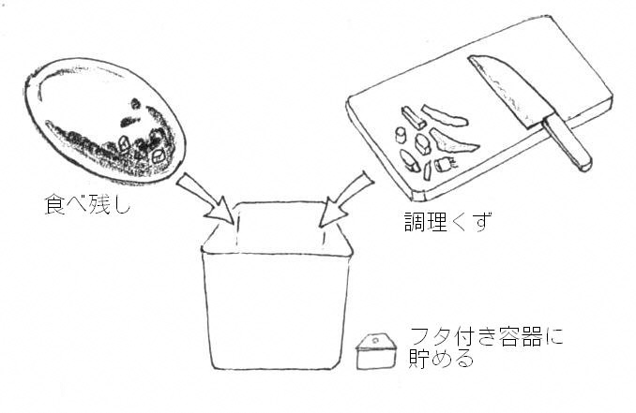
〇生ごみの分解には水分が必要となるため、水切りをする必要はありません。
〇生ごみを貯める容器に穴等があると、虫が発生する原因となります。
〇貯めるときに生ごみを細かく刻んでおくと埋めやすく、分解も早くなります。
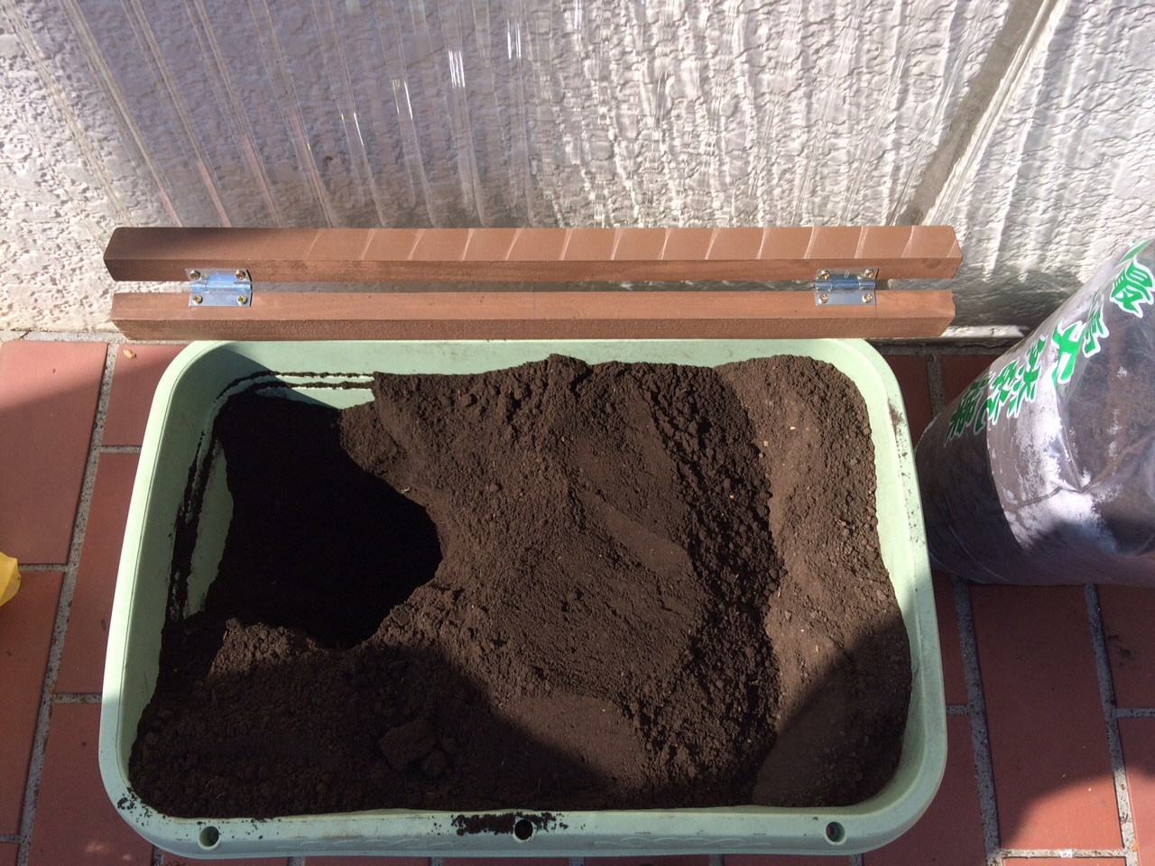  ２０ｃｍ程度の深さの穴を掘る  ～ミニ・キエーロの使い方～  埋める場所が浅いと虫や臭いが発生してしまいます。  手順１  表面の乾いた土をよけてから穴を掘ります。  よけた土は、バケツ等に一時的に移し替えておくと穴を埋める際に作業がしやすくなります。 | 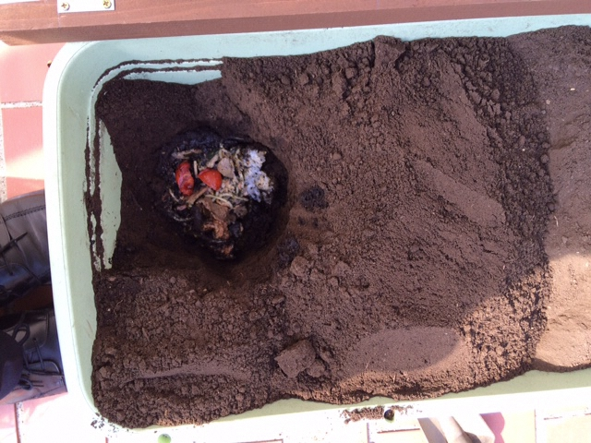  生ごみと水を投入  手順2  水分が少ないと生ごみの分解が進まなくなります。  一回で３００ｇ程度の生ごみを埋められます。  土を握ると固まる程度の水分が適切な量です。
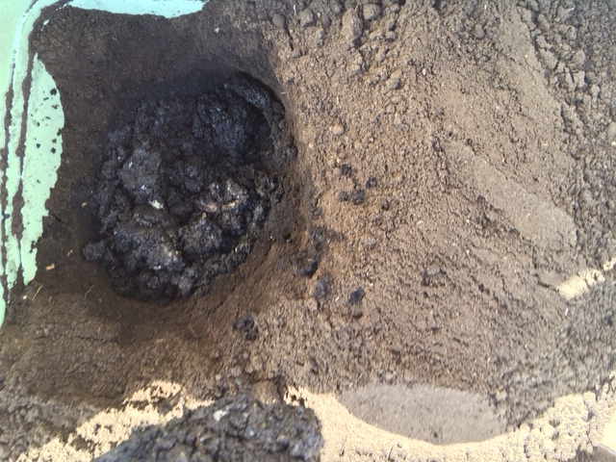  土と生ごみを混ぜる  土と生ごみの見分けがつかなくなるまで混ぜます。  よけた土を少しいれ、土と生ごみを混ぜる。  手順3  この時に、大きいものは移植ごて等で細かくすると分解が早くなります。  慣れるまでは、分解されたことを確認してから  次の生ごみを埋めてください。 | 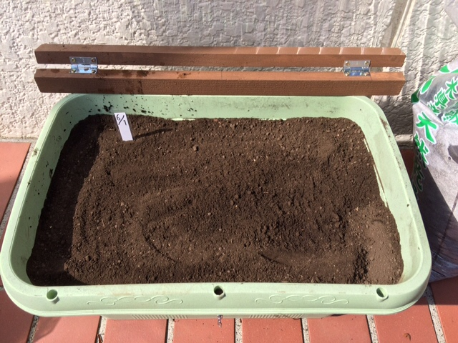  よけた土をかぶせる  手順4  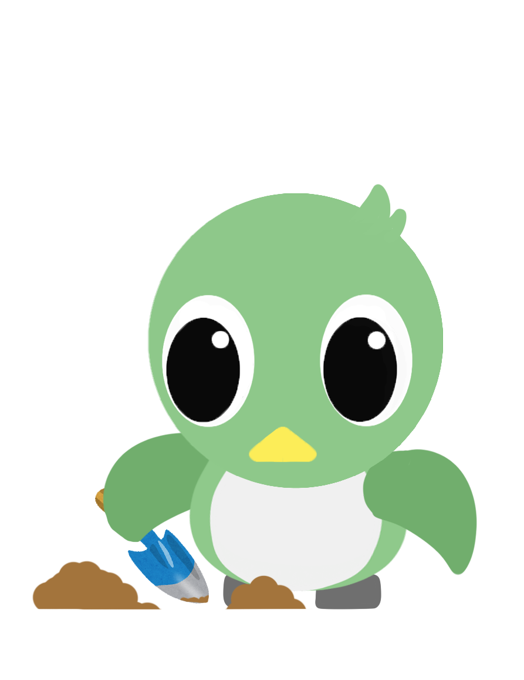  表面が湿っていると、虫や臭いが発生する原因になります。  気温により、埋めてから１週間程度で分解されます。

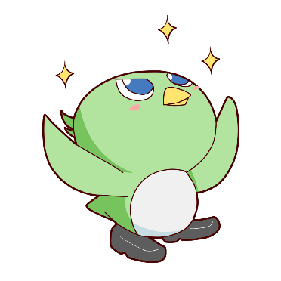  分解しやすいもの  ～分解できる生ごみ～ | 分解しにくいもの | 分解できないもの
やわらかいもの | 固い、繊維質のもの | 食べられないもの
肉や魚 | 生野菜 | 貝殻
揚げ物 | 果物の皮 | 梅や桃などの大きな種
熱を通した野菜 | 魚の小骨 | 太い骨
ご飯やパン、麺類 | えび等の殻（細かくする） | 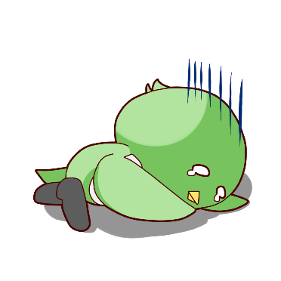  薬品類
傷んだ食べ物 | その他大きいもの
人が食べられないものは、キエーロも分解できません。
また、分解しにくいものでも、熱を通したり、細かくすることで分解が早くなります。

～より早く分解するコツ～

生ごみの分解には、夏場は３～５日程度で分解されますが、冬場は１～２週間程度かかってしまいます。以下の分解を早くする３つのポイントを試してみてください！

前回埋めた場所に空気を入れる。
ポイント１
生ごみ投入時に、前回埋めた場所を空気を入れるように混ぜると分解が早くなります。シャベル等で埋めた場所を刺すだけでも空気が入ります。（生ごみが表面に出てこないよう注意）

生ごみ投入時に廃食油等の油や米ぬかを一緒に投入する。
ポイント２
油や米ぬかを入れると土中の微生物が活発になり、生ごみの分解が早くなります。（水分が蒸発しやすくなります。少し多めに水を入れてください）


定期的に生ごみを投入する。
ポイント３
分解途中の生ごみが少量であれば、残っていても、次の生ごみ
を埋めて大丈夫です。生ごみを分解すると、土中の温度が上が
るので、生ごみを投入し続けることも分解を早くするコツです。


～ミニ・キエーロＱ＆Ａ～

Ｑ１．土中に幼虫が発生してしまった場合の対処方法は？

Ａ．熱湯や殺虫剤をかけることで駆除できますが、生ごみが無くなり、土が乾燥すればいなくなります。

対策方法
生ごみの臭いが漏れてしまうと虫が発生してしまいます。
以下のことに注意して生ごみを埋めてください。
○風通しが良いところにミニ・キエーロを設置する。
○深いところ（約２０ｃｍ）に埋めて、乾燥した土をかぶせる。
○生ごみを小さく砕き、土と見分けがつかなくなるくらいによく混ぜる。
〇生ごみを入れすぎている場合があります。量を少し減らしてください。
また、生ごみを貯めている際に発生してしまう場合もあります。生ごみを貯める容器は、フタ付きの密閉できるものにしてください。

Ｑ２．なかなか分解が進まない・・・

Ａ．使い始めや長期間埋める間隔があいてしまうと、微生物が活発ではなく、分解に時間がかかってしまいます。

対策方法
○定期的に生ごみを埋めてください。
○油や米ぬかを生ごみと一緒に埋めると、分解が早くなります。
〇水分がないと分解できません。土中が乾いていたら水を加えてください。

Ｑ３．土の表面に小さなかたまりがたくさんでてきた・・・

Ａ．生ごみが分解されてできたものです。

対策方法
〇生ごみと一緒に混ぜるなど、崩しておくと作業がしやすくなります。

Ｑ４．生ごみを処理しきれない・・・

Ａ．ミニ・キエーロだけでは、全ての生ごみを処理することはできない！

対策方法
ミニ・キエーロだけでは、分解できないものや、時間がかかってしまうものもあり、家庭から出るすべての生ごみを処理することは難しいです。
特に冬は、気温が下がってしまい、分解により多くの時間がかかってしまいます。無理にすべての生ごみをミニ・キエーロで処理しようとせず、以下の内容を参考にしてみてください。
○食べ残しや調理くず等生ごみを出来るだけ出さないように工夫する。
○分解しにくいものは燃やせるごみで出し、臭いが気になるものを中心にミニ・キエーロで処理をする。
○ミニ・キエーロを使って、しくみを理解したら、ご自身で家庭にあった大きめのキエーロを作ってみてください。



ごみ分別アプリは右記ＱＲコード又は「武蔵村山市ごみ分別アプリ」で検索してダウンロード！
ごみ分別アプリ配信中！
「今日出せるゴミは何かな？」「このごみはどう出せばいいの？」
など、ごみの出し方で困ったら、ぜひご活用ください！
●ごみ収集カレンダー：お住まい地区の収集日が確認できます！
●ごみ分別辞典：品目毎にごみの出し方を検索できます！
●アラート機能：当日の収集区分を通知し、ごみの出し忘れを防止できます！
●お知らせ機能：荒天時の収集状況等をお知らせします！
●マルチリンガル機能：英語・中国語・韓国語・ポルトガル語で分別を確認できます！

Android
iPhone

ミニ・キエーロを使っていて、疑問や困ったことがあったら、
武蔵村山市ごみ対策課減量推進係
メール genryo@city.musashimurayama.lg.jp
電話 ０４２-５６５-１１１１（内線２９２～２９３）
にお気軽にご連絡ください！

